**Лабораторная работа №2**

**Построение моделей предметной области с использованием case-средств**

**Цель работы:** изучить функциональный состав автоматизированных систем управления транспортным комплексом. Приобрести навыки разработки функциональных моделей в нотации IDEF0, отображающие структуру и функции автоматизированной системы управления.

**Содержание работы:** создание функциональной модели системы (индивидуальное задание) в нотации IDEF0. Разработка контекстной диаграммы модели. Декомпозиция контекстной диаграммы. Разработка функциональной модели системы с глубиной декомпозиции 3 уровня.

**Индивидуальное задание:** развлечения (на примере цирка)

**Методика выполнения работы**

1. Разработать функциональную модель согласно индивидуальному заданию;

2. Разработать контекстную страницу модели.

3. Обдумать, на какие функции может быть разложена главная функция системы, обозначенная Вами в функциональном блоке на контекстной странице модели. Помните, что число этих функций должно быть от 3 до 6.

4. Создать диаграмму декомпозиции первого уровня. При создании диаграммы выбрать в диалоговом окне нотацию диаграммы (IDEF0) и указать, сколько функциональных блоков планируется разместить на диаграмме.

5. На диаграмме декомпозиции вписать названия выделенных функций в функциональные блоки.

6. Соединить интерфейсные дуги, которые мигрировали с диаграммы верхнего уровня на созданную диаграмму декомпозиции в виде стрелок, с функциональными блоками в соответствии с их назначением.

7. Если в этом есть необходимость, сделать разветвления дуг.

8. Создать внутренние дуги, связывающие функциональные блоки между собой. Каждый функциональный блок обязательно должен иметь дуги Управления и Выхода. Дуги Механизма и Входа могут отсутствовать. Именуйте каждую дугу.

**Достигнутый результат**

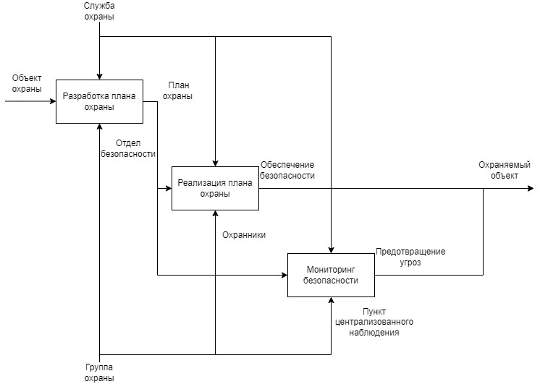

Рисунок 1 – Функциональная модель бизнес-процесса оказания развлекательных услуг

**Контрольные вопросы**

1. Каковы основные компоненты функциональной модели?

Модель состоит из диаграмм, фрагментов текстов и глоссария, имеющих ссылки друг на друга. Диаграммы – главные компоненты модели, состоящие из блоков и дуг. Блоки (работы) изображают функции моделируемой системы. Дуги (стрелки) связывают блоки вместе и отображают взаимодействия и взаимосвязи между ними.

2. Что представляют собой методологии функционального моделирования?

Методология функционального моделирования представляет собой совокупность методов, правил и процедур, предназначенных для построения функциональной модели объекта какой-либо предметной области.

**Вывод:** в результате работы средствами сервиса Creately была создана трехуровневая функциональная модель (в нотации IDEF0) системы оказания развлекательных услуг.